|  |  |
| --- | --- |
| futer logo | ПРАВИЛНИК  О ДОПУНАМА ПРАВИЛНИКА О ПЛАНУ И ПРОГРАМУ НАСТАВЕ И УЧЕЊА ОПШТЕОБРАЗОВНИХ ПРЕДМЕТА СРЕДЊЕГ СТРУЧНОГ ОБРАЗОВАЊА И ВАСПИТАЊА ЗА ОБРАЗОВНИ ПРОФИЛ САРАДНИК У ДИГИТАЛНИМ МЕДИЈИМА  ("Сл. гласник РС - Просветни гласник", бр. 8/2024) |

Члан 1.

У Правилнику о плану и програму наставе и учења општеобразовних предмета средњег стручног образовања за образовни профил сарадник у дигиталним медијима („Службени гласник РС – Просветни гласник”, бр. 16/21, 10/22 и 7/23), назив правилника мења се и гласи:

„ПРАВИЛНИК О ПЛАНУ И ПРОГРАМУ НАСТАВЕ И УЧЕЊА ОПШТЕОБРАЗОВНИХ ПРЕДМЕТА СРЕДЊЕГ СТРУЧНОГ ОБРАЗОВАЊА ЗА ОБРАЗОВНЕ ПРОФИЛЕ САРАДНИК У ДИГИТАЛНИМ МЕДИЈИМА, САРАДНИК У ФИЛМСКОЈ И ТЕЛЕВИЗИЈСКОЈ ПРОДУКЦИЈИ, САРАДНИК У АУДИО ПРОДУКЦИЈИ И САРАДНИК У НОВИНАРСТВУ”.

Члан 2.

Програм наставе и учења општеобразовних предмета за образовне профиле сарадник у филмској и телевизијској продукцији, сарадник у аудио продукцији и сарадник у новинарству, у четворогодишњем трајању, остварује се у складу са правилником којим је утврђен програм наставе и учења општеобразовних предмета у стручним школама, за образовне профиле у трогодишњем и четворогодишњем трајању.

Члан 3.

Даном почетка примене овог правилника престају да важе:

1) Правилник о наставном плану и програму средњег образовања и васпитања за образовни профил сарадник у драмској уметности („Службени гласник РС – Просветни гласник”, бр. 1/21, 17/21 и 10/22), у делу који се односи на наставни план и наставни програм општеобразовних предмета за образовни профил сарадник у драмској уметности;

2) Правилник о наставном плану и програму средњег образовања и васпитања за образовни профил сарадник у музичкој уметности („Службени гласник РС – Просветни гласник”, бр. 1/21, 17/21 и 10/22), у делу који се односи на наставни план и наставни програм општеобразовних предмета за образовни профил сарадник у музичкој уметности;

3) Правилник о наставном плану и програму средњег образовања и васпитања за образовни профил новинар сарадник („Службени гласник РС – Просветни гласник”, бр. 1/21, 17/21 и 10/22), у делу који се односи на наставни план и наставни програм општеобразовних предмета за образовни профил новинар сарадник.

Ученици уписани у средњу школу закључно са школском 2023/2024. годином за образовни профил сарадник у драмској уметности, у четворогодишњем трајању, стичу образовање по Правилнику из члана 3. став 1. тачка 1) овог правилника, најкасније до краја школске 2027/2028. године.

Ученици уписани у средњу школу закључно са школском 2023/2024. годином за образовни профил сарадник у музичкој уметности, у четворогодишњем трајању, стичу образовање по Правилнику из члана 3. став 1. тачка 2) овог правилника, најкасније до краја школске 2027/2028. године.

Ученици уписани у средњу школу закључно са школском 2023/2024. годином за образовни профил новинар сарадник, у четворогодишњем трајању, стичу образовање по Правилнику из члана 3. став 1. тачка 3) овог правилника, најкасније до краја школске 2027/2028. године.

Члан 4.

Овај правилник ступа на снагу осмог дана од дана објављивања у „Службеном гласнику Републике Србије – Просветном гласнику”, а примењује се од школске 2024/2025. године.

Број 110-00-94/2024-03

У Београду, 31. јула 2024. године

Министар,

проф. др **Славица Ђукић Дејановић,** с.р.

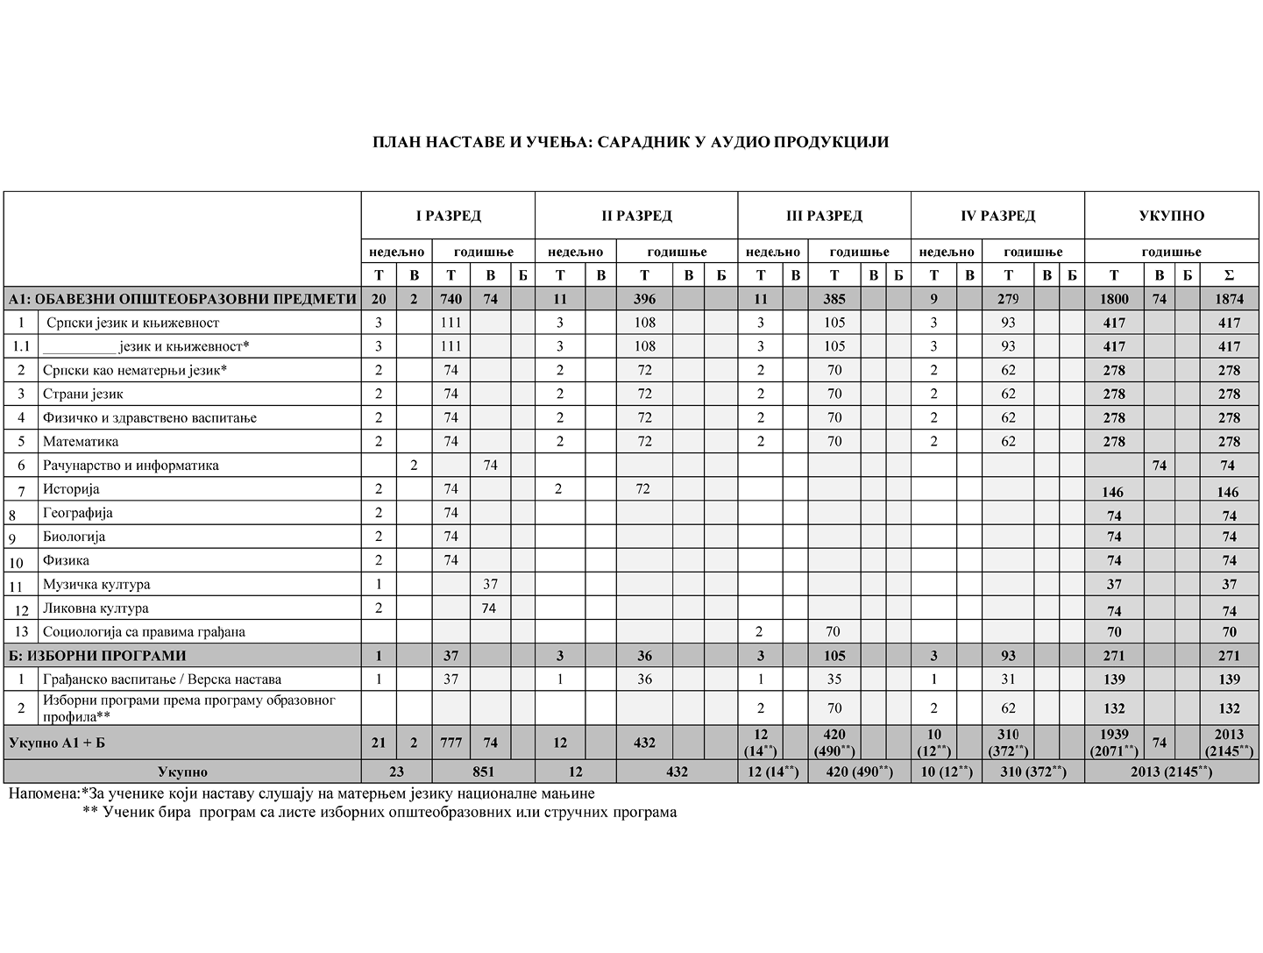

**Б: Листа изборних програма према програму образовног профила**

|  |  |  |  |  |  |
| --- | --- | --- | --- | --- | --- |
| Рб | Листа изборних програма | РАЗРЕД | | | |
| I | II | III | IV |
| **Општеобразовни програми** | | | | | |
| 1. | Хемија* |  |  | 2 | 2 |
| 2. | Изабрана поглавља математике* |  |  | 2 | 2 |
| 3. | Историја (одабране теме)* |  |  | 2 | 2 |
| 4. | Логика са етиком* |  |  | 2 | 2 |

* Ученик бира програм једном у току школовања

**Облици образовно-васпитног рада којима се остварују обавезни прeдмети, изборни програми и активности**

|  |  |  |  |  |  |
| --- | --- | --- | --- | --- | --- |
|  | I РАЗРЕД часова | II РАЗРЕД часова | III РАЗРЕД часова | IV РАЗРЕД часова | УКУПНО часова |
| Час одељенског старешине | 74 | 72 | 70 | 62 | 278 |
| Додатни рад * | до 30 | до 30 | до 30 | до 30 | до 120 |
| Допунски рад * | до 30 | до 30 | до 30 | до 30 | до 120 |
| Припремни рад * | до 30 | до 30 | до 30 | до 30 | до 120 |

* Ако се укаже потреба за овим облицима рада

|  |  |  |  |  |
| --- | --- | --- | --- | --- |
| ОСТАЛИ ОБЛИЦИ ОБРАЗОВНО-ВАСПИТНОГ РАДА | I РАЗРЕД | II РАЗРЕД | III РАЗРЕД | IV РАЗРЕД |
| Екскурзија | до 3 дана | до 5 дана | до 5 наставних дана | до 5 наставних дана |
| Језик другог народа или националне мањине са елементима националне културе | 2 часа недељно | | | |
| Други страни језик | 2 часа недељно | | | |
| Други предмети * | 1–2 часа недељно | | | |
| Стваралачке и слободне активности ученика (хор, секције и друго) | 30–60 часова годишње | | | |
| Друштвене активности – ученички парламент, ученичке задруге | 15–30 часова годишње | | | |

* Поред наведених предмета школа може да организује, у складу са опредељењима ученика, наставу из предмета који су утврђени наставним планом других образовних профила истог или другог подручја рада или у наставним плановима гимназије.

**Остваривање плана програма наставе и учења**

|  |  |  |  |  |
| --- | --- | --- | --- | --- |
|  | I РАЗРЕД | II РАЗРЕД | III РАЗРЕД | IV РАЗРЕД |
| Разредно-часовна настава | 37 | 36 | 35 | 31 |
| Менторски рад (настава у блоку, пракса) |  | 1 | 2 | 3 |
| Обавезне ваннаставне активности | 2 | 2 | 2 | 2 |
| Матурски испит |  |  |  | 3 |
| **Укупно радних недеља** | **39** | **39** | **39** | **39** |

**Подела одељења у групе**

|  |  |  |  |  |
| --- | --- | --- | --- | --- |
| **Разред** | **Предмет** | **Годишњи фонд часова** | | **Број ученика у групи** |
| **В** | **Б** |
| **I** | Рачунарство и информатика | **74** |  | **15** |

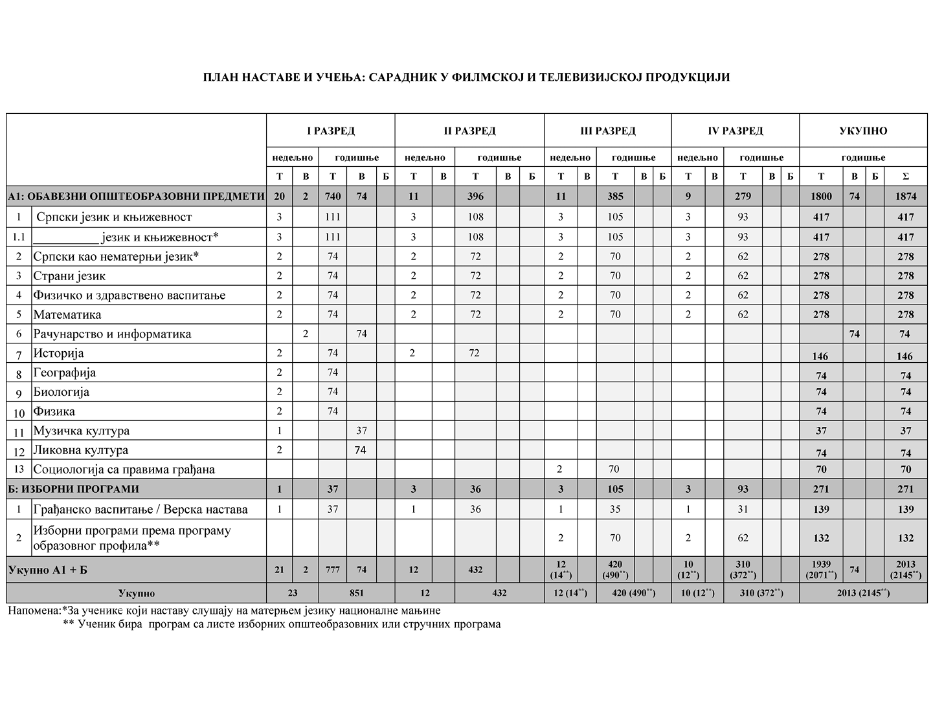

**Б: Листа изборних програма према програму образовног профила**

|  |  |  |  |  |  |
| --- | --- | --- | --- | --- | --- |
| Рб | Листа изборних програма | РАЗРЕД | | | |
| I | II | III | IV |
| **Општеобразовни програми** | | | | | |
| 1. | Хемија* |  |  | 2 | 2 |
| 2. | Изабрана поглавља математике* |  |  | 2 | 2 |
| 3. | Историја (одабране теме)* |  |  | 2 | 2 |
| 4. | Логика са етиком* |  |  | 2 | 2 |

* Ученик бира програм једном у току школовања

**Облици образовно-васпитног рада којима се остварују обавезни прeдмети, изборни програми и активности**

|  |  |  |  |  |  |
| --- | --- | --- | --- | --- | --- |
|  | I РАЗРЕД часова | II РАЗРЕД часова | III РАЗРЕД часова | IV РАЗРЕД часова | УКУПНО часова |
| Час одељенског старешине | 74 | 72 | 70 | 62 | 278 |
| Додатни рад * | до 30 | до 30 | до 30 | до 30 | до 120 |
| Допунски рад * | до 30 | до 30 | до 30 | до 30 | до 120 |
| Припремни рад * | до 30 | до 30 | до 30 | до 30 | до 120 |

* Ако се укаже потреба за овим облицима рада

|  |  |  |  |  |
| --- | --- | --- | --- | --- |
| ОСТАЛИ ОБЛИЦИ ОБРАЗОВНО-ВАСПИТНОГ РАДА | I РАЗРЕД | II РАЗРЕД | III РАЗРЕД | IV РАЗРЕД |
| Екскурзија | до 3 дана | до 5 дана | до 5 наставних дана | до 5 наставних дана |
| Језик другог народа или националне мањине са елементима националне културе | 2 часа недељно | | | |
| Други страни језик | 2 часа недељно | | | |
| Други предмети * | 1–2 часа недељно | | | |
| Стваралачке и слободне активности ученика (хор, секције и друго) | 30–60 часова годишње | | | |
| Друштвене активности – ученички парламент, ученичке задруге | 15–30 часова годишње | | | |

* Поред наведених предмета школа може да организује, у складу са опредељењима ученика, наставу из предмета који су утврђени наставним планом других образовних профила истог или другог подручја рада или у наставним плановима гимназије.

**Остваривање плана програма наставе и учења**

|  |  |  |  |  |
| --- | --- | --- | --- | --- |
|  | I РАЗРЕД | II РАЗРЕД | III РАЗРЕД | IV РАЗРЕД |
| Разредно-часовна настава | 37 | 36 | 35 | 31 |
| Менторски рад (настава у блоку, пракса) |  | 1 | 2 | 3 |
| Обавезне ваннаставне активности | 2 | 2 | 2 | 2 |
| Матурски испит |  |  |  | 3 |
| **Укупно радних недеља** | **39** | **39** | **39** | **39** |

**Подела одељења у групе**

|  |  |  |  |  |
| --- | --- | --- | --- | --- |
| **Разред** | **Предмет** | **Годишњи фонд часова** | | **Број ученика у групи** |
| **В** | **Б** |
| **I** | Рачунарство и информатика | **74** |  | **15** |

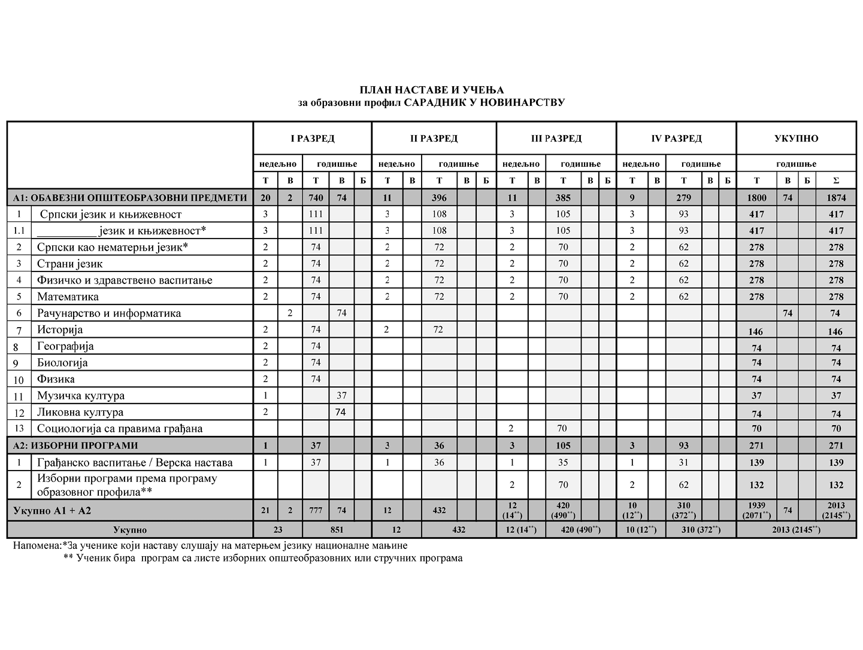

**Листа изборних програма према програму образовног профила**

|  |  |  |  |  |  |
| --- | --- | --- | --- | --- | --- |
| Рб | Листа изборних програма | РАЗРЕД | | | |
| I | II | III | IV |
| **Општеобразовни програми** | | | | | |
| 1. | Хемија* |  |  | 2 | 2 |
| 2. | Изабрана поглавља математике* |  |  | 2 | 2 |
| 3. | Историја (одабране теме)* |  |  | 2 | 2 |
| 4. | Логика са етиком* |  |  | 2 | 2 |

* Ученик бира програм једном у току школовања

**Облици образовно-васпитног рада којима се остварују обавезни прeдмети, изборни програми и активности**

|  |  |  |  |  |  |
| --- | --- | --- | --- | --- | --- |
|  | I РАЗРЕД часова | II РАЗРЕД часова | III РАЗРЕД часова | IV РАЗРЕД часова | УКУПНО часова |
| Час одељенског старешине | 74 | 72 | 70 | 62 | 278 |
| Додатни рад * | до 30 | до 30 | до 30 | до 30 | до 120 |
| Допунски рад * | до 30 | до 30 | до 30 | до 30 | до 120 |
| Припремни рад * | до 30 | до 30 | до 30 | до 30 | до 120 |

* Ако се укаже потреба за овим облицима рада

|  |  |  |  |  |
| --- | --- | --- | --- | --- |
| ОСТАЛИ ОБЛИЦИ ОБРАЗОВНО-ВАСПИТНОГ РАДА | I РАЗРЕД | II РАЗРЕД | III РАЗРЕД | IV РАЗРЕД |
| Екскурзија | до 3 дана | до 5 дана | до 5 наставних дана | до 5 наставних дана |
| Језик другог народа или националне мањине са елементима националне културе | 2 часа недељно | | | |
| Други страни језик | 2 часа недељно | | | |
| Други предмети * | 1–2 часа недељно | | | |
| Стваралачке и слободне активности ученика (хор, секције и друго) | 30–60 часова годишње | | | |
| Друштвене активности – ученички парламент, ученичке задруге | 15–30 часова годишње | | | |

* Поред наведених предмета школа може да организује, у складу са опредељењима ученика, наставу из предмета који су утврђени наставним планом других образовних профила истог или другог подручја рада или у наставним плановима гимназије.

**Остваривање плана програма наставе и учења**

|  |  |  |  |  |
| --- | --- | --- | --- | --- |
|  | I РАЗРЕД | II РАЗРЕД | III РАЗРЕД | IV РАЗРЕД |
| Разредно-часовна настава | 37 | 36 | 35 | 31 |
| Менторски рад (настава у блоку, пракса) |  | 1 | 2 | 3 |
| Обавезне ваннаставне активности | 2 | 2 | 2 | 2 |
| Матурски испит |  |  |  | 3 |
| **Укупно радних недеља** | **39** | **39** | **39** | **39** |

**Подела одељења у групе**

|  |  |  |  |  |
| --- | --- | --- | --- | --- |
| **Разред** | **Предмет** | **Годишњи фонд часова** | | **Број ученика у групи** |
| **В** | **Б** |
| **I** | Рачунарство и информатика | **74** |  | **15** |